1. Proses Bisnis Badan Penjaminan Mutu Universitas Pembangunan Nasional “Veteran” Yogyakarta
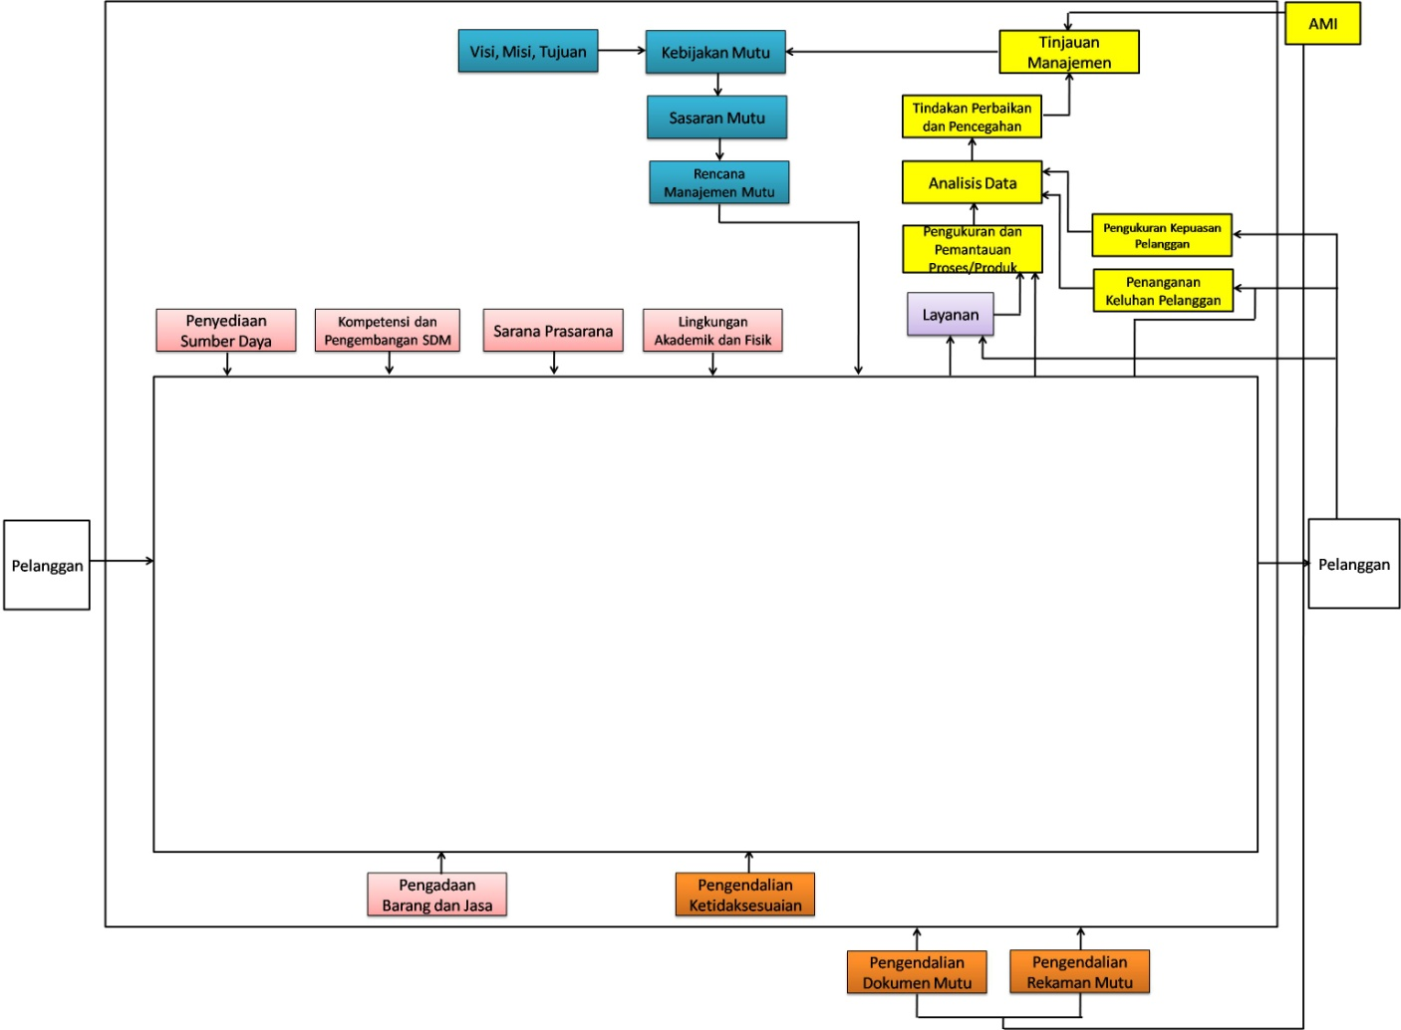

Proses utama : Audit Akademik/Non Akademik, Pemantauan PBM, Pengukuran, Penilaian Kinerja

A

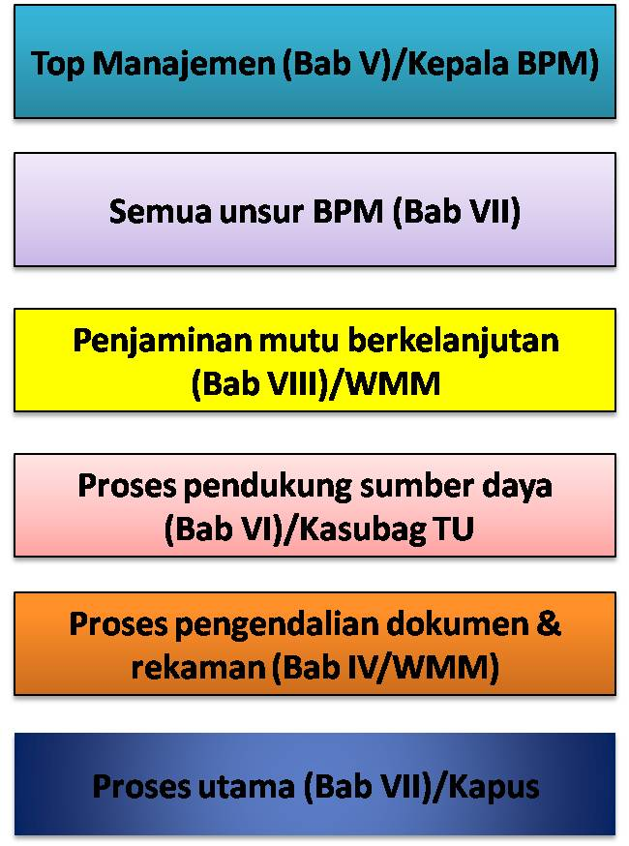
Keterangan Warna:

2. Proses Bisnis Audit
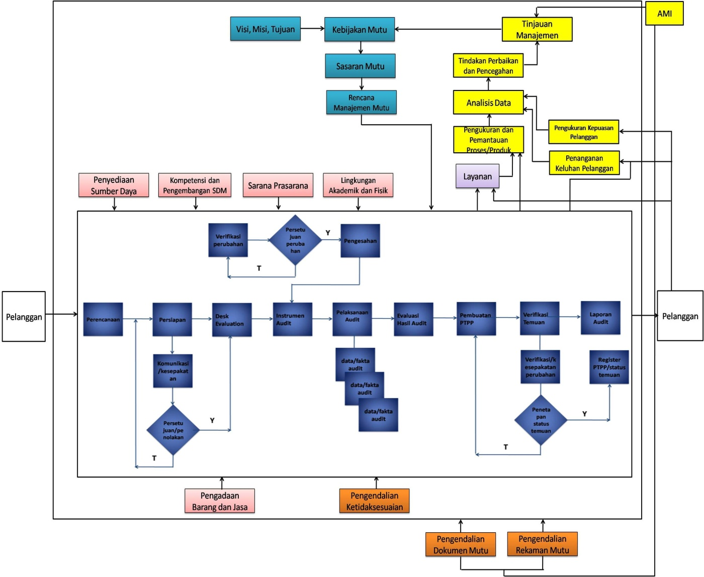

3. Proses Bisnis Pemantauan PBM
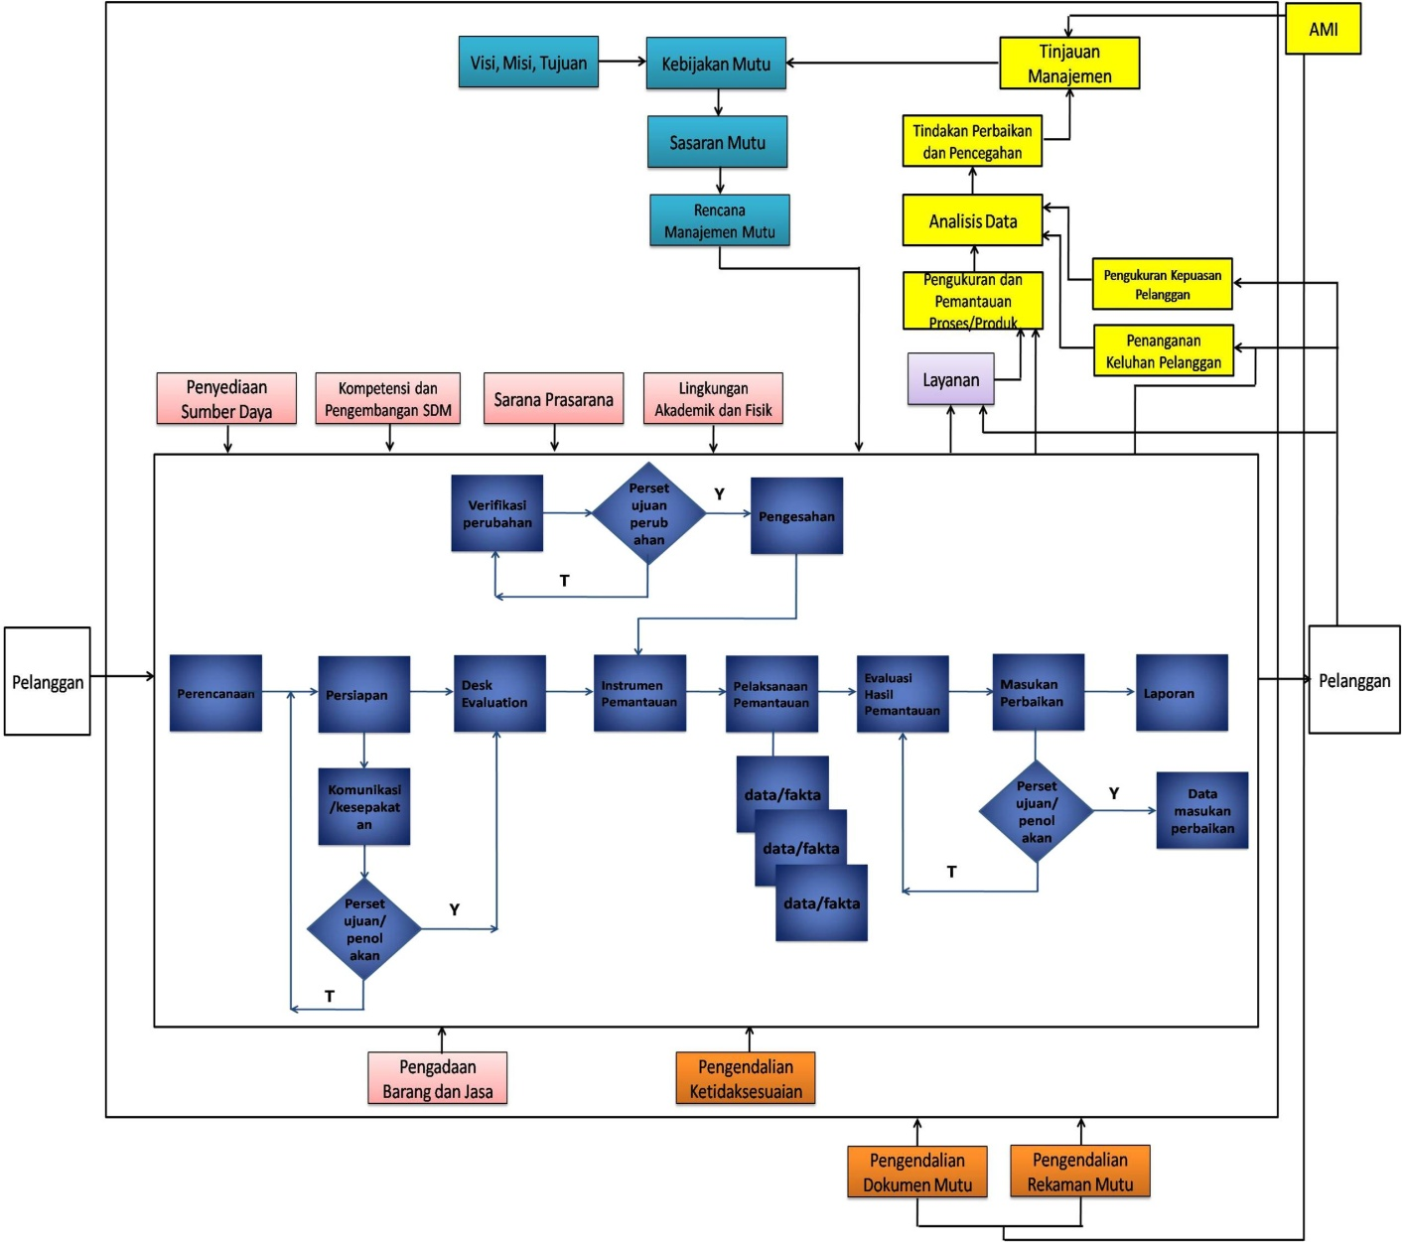

4. Proses Bisnis Pengukuran
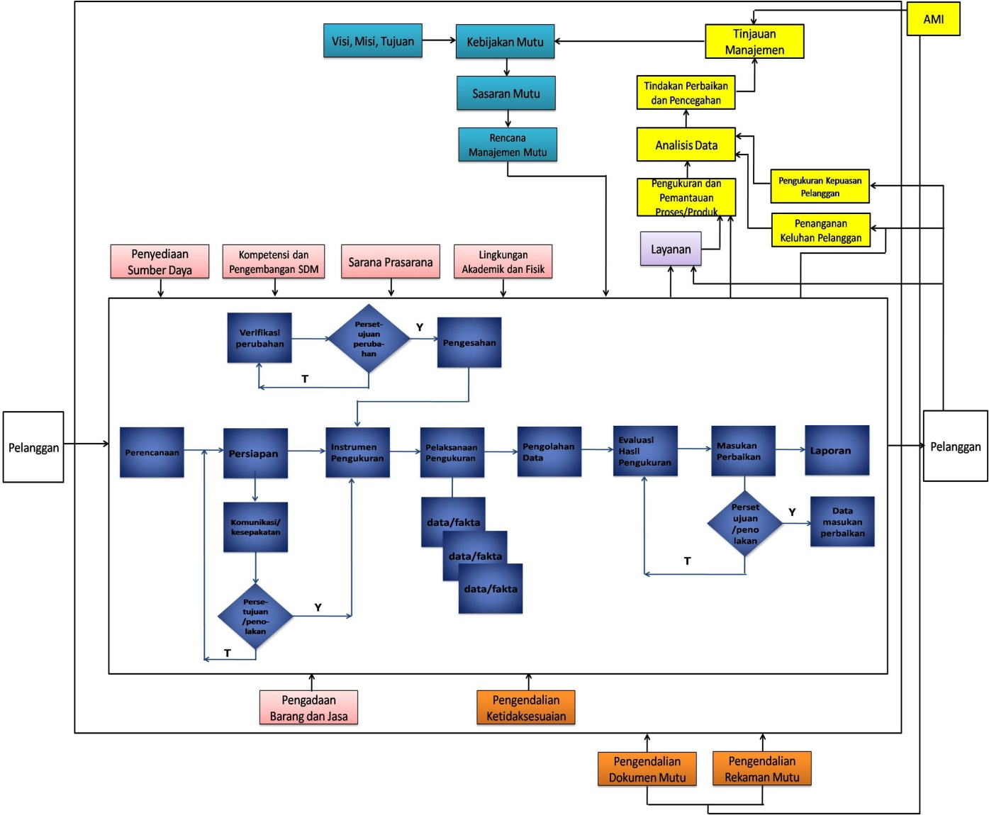

- Proses Bisnis Penilaian

